**ARTA jeudi 10 septembre 2020**

Oui, déjà  !!! L’ARTA aura officiellement **30 ans** le 27 décembre 2020. Comme les repas de fin d’année auront eu lieu peu de temps avant (souhaitons le) et pour profiter des journées printanières, nous vous proposons de commémorer le **30 ème anniversaire de l’ARTA en mai/ juin** **2021** (espérons qu’il n’y aura plus de contraintes sanitaires).

Nous fêterons cet anniversaire comme ont été fêtés les 20 ans, c’est-à dire : pour ARTA Nord (lieu à préciser, vers la fin mai) et pour ARTA Sud au Château de Cadarache vers la fin mai ou fin juin avec présentation faits marquants et activités de l’ARTA (photos, films, etc …), apéritif et buffet.

A cette occasion, nous proposons également une sortie qui permettra à des Artayais du Nord et du Sud de se retrouver et de fêter, en plus, ensemble cet évènement. Cette sortie aura donc lieu à peu-près à mi-chemin entre la Région Parisienne et la Région PACA soit le Clunysois – Mâconnais.

Pour cela, nous souhaitons connaître **rapidement** le nombre de personnes intéressées par cette sortie, **ce nombre étant limité à 60** (priorité sera donnée aux adhérents à l’ARTA).

Voici ci-dessous le projet de programme de cette sortie qui aura lieu du **mardi 8 juin au vendredi 11 juin 2021.** L’hébergement sera au Domaine des Monts du Mâconnais (chalets de 4 à 6 personnes avec grande piscine couverte) à Dompierre Les Ormes situé à 22 kms de Cluny.

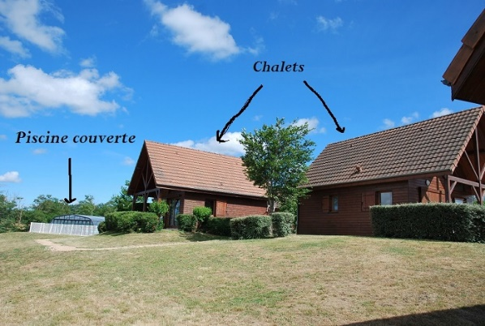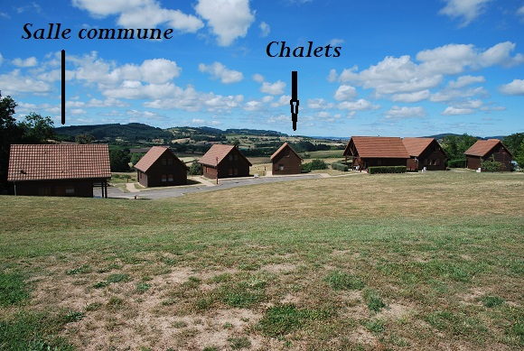

**mardi 8 juin 2021**

Départ de Pertuis en autocar, puis direction Mâcon-Loches gare TGV pour prendre les Artayais qui viendront de la région parisienne puis Dompierre Les Ormes (à environ 35 kms de la gare TGV Mâcon) direction Charolles, Domaine des Monts du Mâconnais pour déjeuner et installation.

OPTION 1 : Ou pour Artayais du Sud : départ Gare TGV d’Aix en Provence, arrivée à Gare St Exupéry de Lyon, puis autocar pour, si Artayais du Nord ne sont pas à St Exupéry) direction Mâcon-Loches gare TGV pour prendre les Artayais qui viendront de la région parisienne puis Dompierre Les Ormes, Domaine des Monts du Mâconnais pour déjeuner et installation.

Dans l'après-midi : AR Dompierre Les Ormes - Cluny pour visite guidée Abbaye

**Mercredi 9 juin 2021**

Croisière fluviale de 7 h00 au départ (vers 10h00) de Pont de Vaux sur canal et Saône avec passage de 2 écluses et visite ville ou abbaye de Tournus, retour à Pont de Vaux vers 18h00.

Déplacement AR Dompierre Les Ormes - Pont de Vaux en autocar

**Jeudi 10 juin 2021**

Dompierre Les Ormes - Paray Le Monial (visite guidée Abbaye) - Le Creusot : déjeuner à La Petite Verrerie puis visite guidée Pavillon de l'Industrie, musée de L’Homme et de l’Industrie, le Petit Théâtre – si possible sur route du retour : château Brancion – Dompierre Les Ormes.

Déplacement en autocar

**Vendredi 11 juin 2021**

En matinée : Arboretum à Dompierre Les Ormes. Déjeuner au Domaine

Départ en autocar selon horaire TGV pour gare TGV Mâcon-Loches et, si OPTION 1 Gare St Exupéry de Lyon, sinon pour Pertuis.

**BUDGET**

Le coût brut de cette sortie (transport, hébergement, repas, visites, croisière fluviale compris) serait, au maximum, d’environ :

- si 40 personnes : environ 610 €

- si 60 personnes : environ 530 €

Ajouter 10 € par personne si vous louez draps et linge de toilette à l’hébergeur.

La participation financière de l’ARTA aux réceptions et à ce voyage sera fixée ultérieurement en fonction du montant de la subvention exceptionnelle de TA pour les 30 ans non fixé à ce jour, du montant que l’ARTA prendra sur ses fonds propres et du nombre de personnes intéressées par le voyage.

**REPONSE à envoyer avant le 01/10/2020 pour ARTA SUD à Yves LECOURTOIS** [**lecourtoisy@free.fr**](mailto:lecourtoisy@free.fr)

**pour ARTA NORD à Andrée CORDON** [**cordona@free.fr**](mailto:cordona@free.fr)

**Nom : Prénom**

**Intéressé par cette sortie OUI NON**

**Nombre de personnes adhérentes ARTA :**

**Nombre de personnes non adhérentes ARTA :**

**Trajet Sud – Lyon/Mâcon (pour ARTA SUD) :**

**par Autocar OUI NON**

**par Train TGV (Option 1) OUI NON**